爱在井冈
高二（5） 罗凌梓
舒爽的秋风迎面吹来，504宿舍四人拖着沉重的行李箱行走在开阔的乡间马路上。道路两旁是无垠的田野，青翠茂密的山林与湍急清澈的河流。
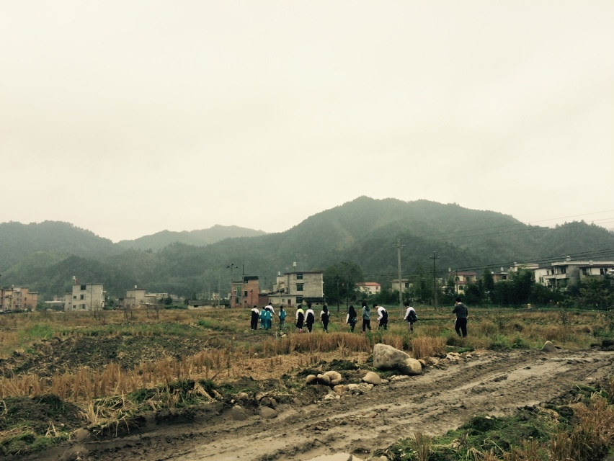
与黄越的初识是拘谨的。在下七中学的操场上，我们四人尴尬的左右互相望着。四顾一番，其他小组都开始热络的勾肩搭背了，我们这里还毫无进展。轻咳了一声，我搓了搓手：“你叫什么呀？”“黄越。”腼腆的下七女孩微微抬了抬脸，江西一带优质的水土养出的好皮肤令我羡慕不已。“带我们去看看你们班好不？”我拉起她的手，就这样，504与下七女孩相识了。
到达黄越家，首先令504受到冲击的是如地理老师所描述的相差无几的“厕所”。写着“上厕所要讲卫生”几个毛笔大字的木质门后，是即使在白天也看不清的茅坑，几块木板搭成的简易厕所让504四人相顾无言。然后来到我们的房间，灰扑扑的墙壁，如古代房屋结构般的屋顶，一根衡量几乎撑起整个天花板，我们还戏谑地调侃：终于找到可以上吊的地方了。当我们想要躺在床上舒坦一会时，“嘎吱嘎吱”似乎随时要崩塌的床垫又给了我们一次惊吓，这，就是我们接下来要住的地方了。
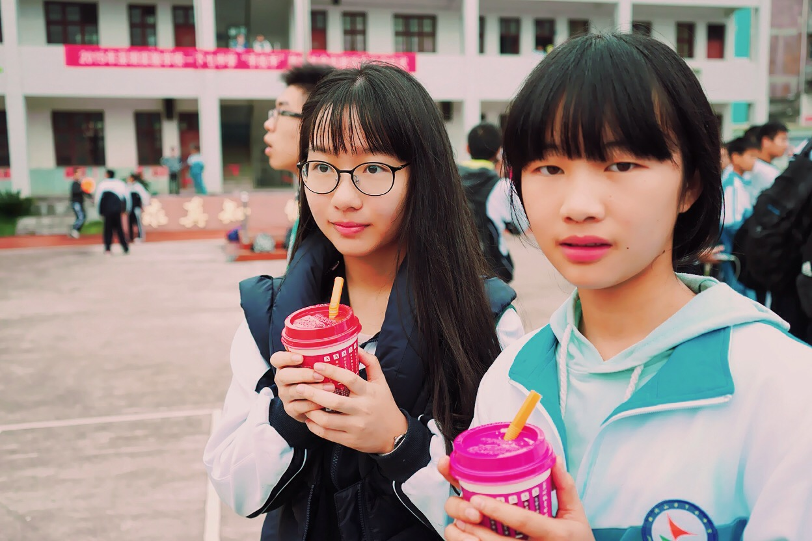
消沉的几人来到隔壁与男生们碰面，在得知他们有两间洗澡间并且有热水器时，504的气氛压抑到了极点。“你们这是在做什么？黄越这么多年不是住的好好的？就你们大小姐，多金贵，不想吃苦来井冈山做什么，回家泡澡去啊！”压抑中，我愤怒的喊了出来。所有人似乎都惊醒了似的，深深呼了口气。“是啊，别人想住这么原始还没机会呢。”隐隐的，504闪着泪光，彼此眼神中都看到了坚毅。
黄越真正与我相熟是在第二日的社团展演。寒风中，我冷的直打哆嗦，小我三岁的姑娘牵起我的手，用她纯净的眼神给我温暖。那一刻，我的手暖了，心也暖了。黄越的笑，就像井冈山遍地开满的粉红色凤仙花，明媚而温暖。我拉着她来到转手绢的“中华文化社”摊前，第一次见到这样的传统手绢，黄越有些激动地拽拽我的衣袖，示意我她想试试。腼腆的下七姑娘机灵而聪慧，转起的手绢，认真的脸庞，我想我开始喜欢上这个女孩了。众多下七中学姑娘中，只有她一个拿到了礼物，凤仙花女孩终于绽开了笑颜。
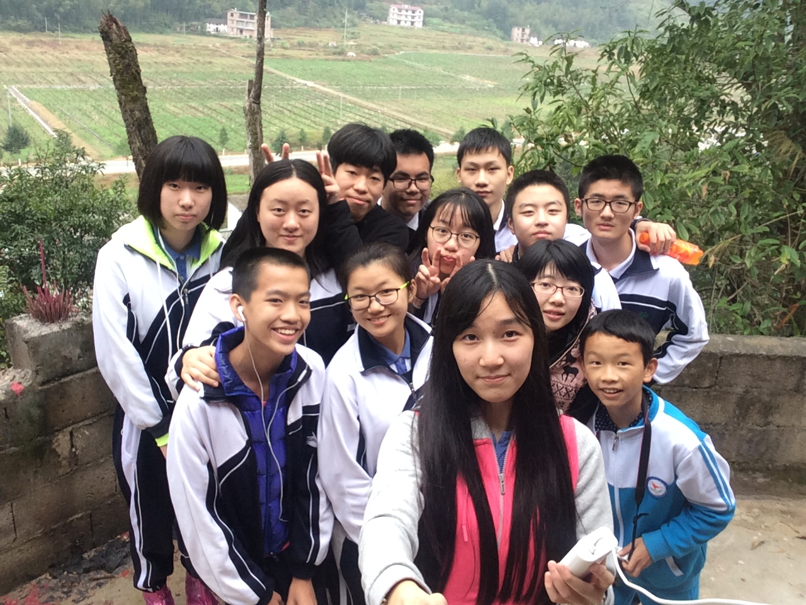
年少的我们啊，热血得不可思议。一人提议道：我们上山去吧！没有人胆怯于山上还未开发的泥泞道路，十几人纷纷拍手叫好，来了一场说走就走的登山之旅。十几个穿着深圳市统一黑白校服的少年们与几个穿着蓝白校服的下七中学孩子们一路上互相牵着手，大声唱着歌，奔驰在乡间道路上。选好了一座山，男生女生们相互搀扶着，头也不回的踏上了满是青苔与落叶的泥泞山道。脚下的枯黄落叶被众人踩得“簌簌”作响。“这大概就是晓语姐姐说的木叶了吧！”不知是谁大喊了一声。众人纷纷大笑着附和。青翠嫩绿的竹叶上尚还悬挂着露珠，回旋的山道上不断响起阵阵年轻的欢笑声。站在视野开阔的山顶上，悄悄望了望周围的伙伴们，我偷偷红了眼。这会是一生的美好回忆啊。
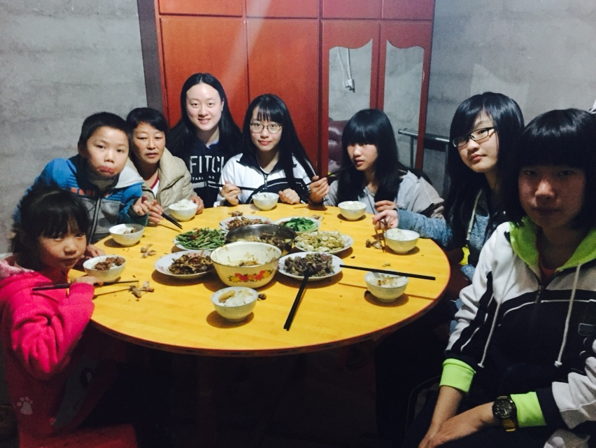
井冈山的一幕幕闪现在我眼前。田埂上的我们排成一列向前走，仿佛没有尽头；山顶上的我们手拉手，仿佛看见了共同的未来；寒风里的我们眼神相对，仿佛温暖了我的整个世界；月色下的我们打着手电在乡间道路上行走，仿佛我们的天空没有黑暗；灰扑扑的房间里，躺在一翻身就吱呀作响的床上谈天说地，仿佛我们可以就这样一起一辈子……恍惚间，我仿佛还在井冈，还在那个给我满满的爱与回忆的地方，一遍遍的经历着，我们共同的曾经。

